NABÍDKA POMOCI
Sociální služby Města Milevska nabízí na dobu nezbytně nutnou, nejvýše však po dobu trvání nouzového stavu, zabezpečení základních životních potřeb občanům starším 65 let a občanům zdravotně handicapovaným, kteří mají trvalé bydliště nebo se přechodně nacházejí na území ORP Milevsko. Jedná se zejména o nákup základních potravin, hygienických potřeb a léků.
Pokyny k objednání:
- Objednání nákupu i obědů den předem do 11:00 hod., a to pouze telefonicky na tel. čísle: 702 133 122.
- Velikost nákupu jen v obvyklém množství pro běžnou spotřebu, nikoliv pro tvorbu zásob. Jedná se o nákupy potřebné k zajištění nouzového přežití. Cena nákupu max. do výše 500,- Kč. Nákup se nevztahuje na zakoupení alkoholu a tabákových výrobků.
- Nákupy budou prováděny pouze v obchodech Penny Market a Albert Milevsko (z hygienických důvodů bude nákup vložen do tašek zakoupených přímo v obchodě).
- Obědy budou zajištěny pouze z kuchyně ze Střední odborné školy a učiliště Milevsko do jídlonosičů organizace. Obyvatelé Milevska mohou využít i možnost objednání stravy prostřednictvím Jídlo Go (telefonní číslo 770 171 717, www.jidlogo.cz).
- Platby za nákup a obědy budou vyúčtovávány při převzetí.
Více informací bude poskytnuto na telefonním čísle 702 133 122.
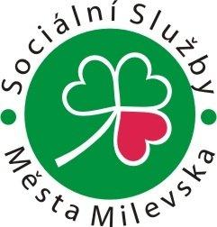
S klienty, kterým byla nařízena karanténa, budou podmínky individuálně domluveny po telefonu.
Sociální služby Města Milevska

